Droga do Niepodległości
1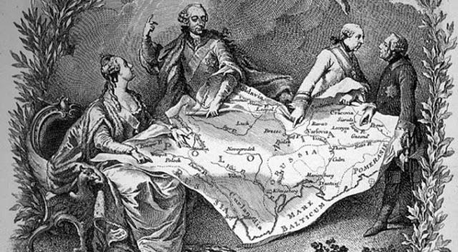 | 16 | 17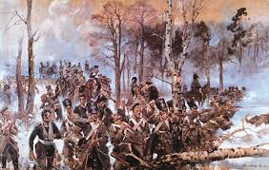
2 | 15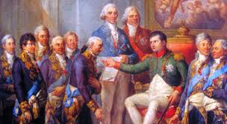 | 18
3 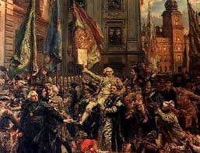 | 14 | 19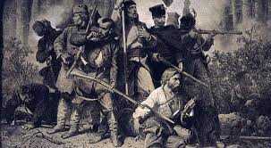
4 | 13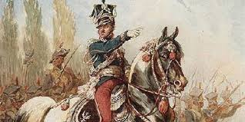 | 20
5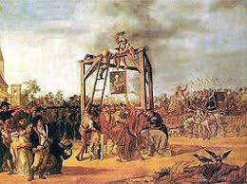 | 12 | 21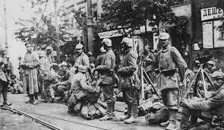
6 | 11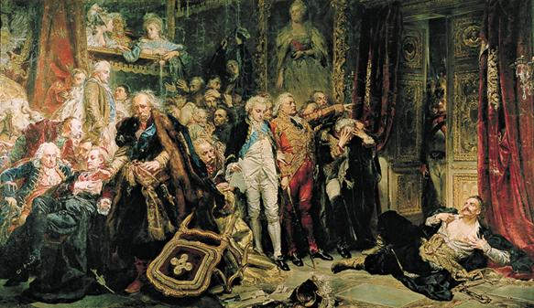 | 22
7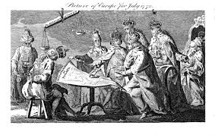 | 10 | 23  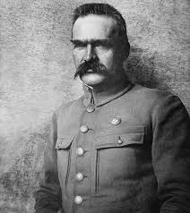
8 | 9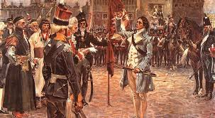 | 24

1. Pierwszy rozbiór Polski
3. Konstytucja 3 maja
5. Konfederacja targowicka
7. Drugi rozbiór Polski
9. Insurekcja Kościuszkowska
11. Trzeci rozbiór polski
13. Utworzenie legionów polskich we Włoszech
15. Powstanie księstwa warszawskiego
17. Wybuch powstania listopadowego
19. Wybuch powstania styczniowego
21. Pierwsza Wojna Światowa
23. Odzyskanie niepodległości przez Polskę

Zasady gry ,,Droga do Niepodległości”
1. Grę zaczyna osoba starsza. Gracze kolejno rzucają kostką według wskazówek zegara.
2. Na czerwonych polach są różne wydarzenia historyczne. Trzeba podać rok (lata) tych wydarzeń. Gdy gracz odpowie dobrze- przesuwa pionek o 2 pola, jeśli źle- cofa o 3 pola do tyłu.
3. Jeśli gracz nie zna daty, może podać przyczyny lub skutki, ale wtedy w przypadku dobrej odpowiedzi przesuwa pionek tylko o 1 pole do przodu.
4. Wygrywa ta osoba, która pierwsza dotrze do pola 24.

Odpowiedzi do gry:
1. 1772 r. (przyczyny np.: stosowanie w Sejmach Liberum Veto; skutki: Rosja otrzymała Inflanty Polskie oraz wschodnie rubieże Rzeczpospolitej)
3. 1791 r. (przyczyny: niekorzystna sytuacja międzynarodowa; skutki: wprowadzono trójpodział władzy)
5. 1792 r. (przyczyny: niezadowolenie szlachty, którego powodem była Konstytucja 3 Maja; skutki: zerwanie postanowień Konstytucji 3 Maja)
7. 1793 r. (przyczyny: przegrana wojna polsko-rosyjska 1792 r.; skutki: zniszczona produkcja przemysłowa)
9. 1794 r. (przyczyny: drugi rozbiór Polski; skutki: trzeci rozbiór Polski)
11. 1795 r. (przyczyny: klęska insurekcji kościuszkowskiej; skutki: abdykacja Stanisława Augusta Poniatowskiego i zniknięcie Polski z mapy na 123 lata)
13. 1797 r. (przyczyny: utrata niepodległości przez Polskę i chęć jej odzyskania; skutki: udział w walkach napoleońskich)
15. 1807 r. (przyczyny: chęć uzyskania przychylności Polaków przez Napoleona Bonaparte; skutki: rozwój polskiego szkolnictwa)
17. 1830 r. (przyczyny: łamanie przez cara konstytucji i ograniczanie autonomii Królestwa Polskiego; skutki: Wielka Emigracja)
19. 1863-1864 r. (przyczyny: przegrana Rosji w wojnie krymskiej; skutki: całkowita utrata autonomii przez Królestwo Polskie, uwłaszczenie chłopów)
21. 1914-1918 r. (przyczyny: konflikty między mocarstwami; skutki: zniszczenia wojenne, powstanie nowych państw)
23. 1918 r. (przyczyny: klęska zaborców podczas Pierwszej Wojny Światowej; skutki: powrót Polski na mapy, nowe granice kraju)

